Управление образования администрации Александровского района
Муниципальное бюджетное учреждение
дополнительного образования
"Александровский районный центр дополнительного образования "ДАР"

Методическая разработка
Конкурса "Самый умный"
для детей 6-7 лет

Педагог-психолог дополнительного образования
ВИХАРЕВА ОЛЬГА НИКОЛАЕВНА
Высшая категория

г. Александров 2017г

Аннотация
Сценарий конкурса разработан с целью выявления интеллектуальных и творческих способностей, потенциальной одаренности у детей дошкольного возраста.
Дошкольники не просто выполняют задания педагога, они соревнуются между собой вместе с любимый персонажем Кузей, который вовлечен в это шоу, предлагая пройти туры. Это детей забавляет, снимает напряжение, они активны, охотно проявляют свои знания, умения и творческие способности. Данная методическая разработка будет полезна методистам, воспитателям детских садов, педагогам дополнительных образований и всем, кто работает с этой возрастной категорией детей. Разработку можно использовать как итоговое занятие по подготовке детей к школьному обучению.
Содержание
1.Введение
2.Технологии и методы осуществления
3.Участники. Возраст
4.Ожидаемые результаты
5.Результаты конкурса
6.Перспективы конкурса
7.Основная часть
8.Заключение
9.Список литературы
10. Приложения
Введение
Каждый ребенок одарен от природы огромным объемом способностей. На сегодняшний день поиск и разработка системы по выявлению имеющихся интеллектуальных и творческих способностей, потенциальной одаренности у детей дошкольного возраста актуальны. Задача педагога-психолога своевременно выявить задатки одаренности, ведь от этого зависит успешность последующего развития ребенка, довести до сведения педагогов и родителей, чтобы возникла заинтересованность в раскрытии способностей ребенка и стимулирования его к различным видам деятельности. Ведь именно высокоинтеллектуальные, творческие люди способны внести наибольший вклад в развитие современного общества. Конкурс «Самый умный» развивает такие качества личности как открытость новому опыту, чувствительность к проблемам, потребность в приложении интеллектуальных и творческих усилий, независимость и самостоятельность, позволяет получить признание взрослых и сверстников.
2.Методы осуществления
1.Шоу-технология
2.Интерактивный метод (частично-поисковый)
3.Использование методов мотивации (эмоциональных, познавательных, социальных);
4.Словесный метод - ( вопросы, решение логических задач)
5.Наглядный метод - демонстрация картинок;
6. Практический метод – упражнения, задания (устные, письменные, двигательные), использование дидактических средств (тестовые задания)
3.Участники. Возраст. Дети 6-7 лет
4.Ожидаемые результаты
Заинтересованность каждого участника, так как задания понятны детям и не вызывают чувства страха, а наоборот, вызывают чувства любознательности, активности, проявление инициативы в быстром выполнении задания (время на выполнение ограничено), правильного применения знаний и умений в практических и творческих конкурсах, которыми он овладел за время дошкольного детства.
5.Результаты конкурса
- проверили свою сообразительность;
- сравнили темп работы с другими детьми, получили разные эмоции ;
- убедились, что результат зависит от самого участника, уровня его подготовленности, способностей.
6.Перспективы конкурса
Шоу-технология всегда будет актуальна и перспективна. Она стимулирует интерес и готовность дошкольников к участию в различных конкурсах; стимулирует ребенка достижению цели (победе) и осознанию пути достижения цели (нужно знать больше других); у старших дошкольников развивается чувство уверенности в собственных силах, умение быстро адаптироваться к новым условиям, стремление проявлять свои лучшие качества и умения.
7.Основная часть
Цель: выявление потенциальной одаренности дошкольного возраста.

Задачи:

1. Развивать у старших дошкольников чувство уверенности в собственных силах, умение быстро адаптироваться к новым условиям, стремиться проявлять свои лучшие качества и умения;
2. Развивать любознательность, самостоятельность, ответственность детей за результаты своей деятельности;
3.Активизировать имеющиеся знания;
4. Стимулировать интерес и готовность дошкольников к участию в различных конкурсах
Форма организации : конкурс
Оборудование: песочные часы 1 мин; развивающая игра «Веселая геометрия» на каждого участника; конверт, карточки с надписью туров; карточки с вопросами; стимульные листы, конверты с цифрами; фломастеры, аудиозапись.
Роли: ведущий, Кузя.
Ход.
Зал оформлен согласно тематике мероприятия. Звучит спокойная музыка.
Вед. Для чего собралась детвора?
Конкурс начинать нам настала пора.
Я рада приветствовать дорогих гостей, юных участников нашего конкурса «Самый умный» .Звучит песня «Ужасно интересно все то, что неизвестно» (Слова Г. Остера, музыка В. Шаинского ).
Под музыку вбегает Кузя, напевая «Ужасно интересно все то, что неизвестно …»(говорит сам с собой: чтобы умным стать и обо всем на свете знать, надо быть наблюдательным, любознательным, много читать, запоминать, листая книгу «Энциклопедия для детей»)
Вед. Кузя, а ты что здесь делаешь?
Кузя. Я от друзей услышал, что конкурс «Самый умный» будет проводиться в «Школе Самоделкина», вот и готовился к нему.
Вед. Ребята, это здорово, мне так нужен помощник.
Кузя .О-о-о! не-е-е! Вы меня не правильно поняли, я готовился для участия в конкурсе, да не все знаю и умею.
Вед. В этом тебе помогут дети, они в этом году идут в школу, все знают и умеют.
Вед. Давайте поприветствуем нашу команду! (участники конкурса встают, им аплодируют, присаживаются )
Вед . Ребята о себе расскажут в самопрезентации. А сейчас мы представляем еще одну команду- команду справедливого и объективного жюри, которой придется принимать непростые, очень важные решения.
Ведущий представляет жюри
Вед. Нам пора ближе познакомиться с участниками (самопрезентация), жюри оценивают.
Кузя. Я совсем забыл про письмо (отдает ведущему, он читает)
Вед. Конкурс состоит из шести туров.
Кузя. Первый тур «Эрудит», за каждый правильный ответ получает 1 балл (9 вопросов) см. приложение №1.
Вед. Молодцы, ребята.
Кузя. У меня для них дополнительные вопросы, они меня волнуют больше всего (задает по одному вопросу каждому участнику по правилам дорожного движения, дети получают по дополнительному очку) см .приложение №2
Кузя достает из конверта. Второй тур «Грамотейка» состоит из двух заданий
1. Ребусы (за 2мин отгадать и написать) см. приложение №3
2.Определить, сколько слогов в слове? Соедини с цифрой.1 мин. см. приложение №4
(жюри подводят итог)
Кузя объявляет третий тур «Посчитайка»
Вед. Кузя, сначала надо вспомнить, считать дети все умеют, а в задание еще и направление надо определить.
Игра: «Синхронное плавание» (дети строятся в одну линия, по команде ведущего делают одновременно 3 шага влево, 5 вперед, 4 назад, 2 вправо и т.д.)
1.Напиши, по сколько самолетов нарисовано (летящих вниз, вверх, влево, вправо) 1 мин. см. приложение №5
2.Найди первым правильный ответ (шуточная математика на счет и логику)
см.приложение №6
Кузя объявляет четвертый тур «Соображайка »
1. Веселая геометрия. (За1 мин. Собрать геометрические фигуры) см.приложение №7
Кузя объявляет пятый тур «Воображайка » (преврати в рисунок за 1 мин)
см.приложение №8
И последний тур «Покажи высший класс» (отрывок из мультика)
Жюри подводят итоги.
Вед. Наш конкурс подошел к концу, вы с достоинством прошли все испытания, показали свои знания, умения, смекалку. Молодцы! Всех детей приглашаем на середину зала:
Вед. Все вы заслужили уважение,
Самые почетные вы здесь,
От нас примите поздравленья.
Снова вас хотим всех перечесть.(ведущий перечисляет детей по фамилиям и именам, дети делают круг почета)
Игра: « Математическая дискотека» -играют все (дети танцуют, ведущий показывает цифру, дети останавливаются и объединяются, согласно цифре)
Слово предоставляется жюри! Жюри оглашает итоги конкурсов. Награждаются участники конкурса грамотами и призами.
Вед. До свидание. Удачи всем! Новых побед!
Заключение. Шоу-технологии всегда создают праздник, к которому надо тщательно готовиться. Создать условия для проведения, оформить зал, продумать номинации. Методическая разработка конкурса "Самый умный" апробирована. Родители и дети убедились, что результат зависит от самого участника, уровня его подготовленности, способностей. Радость в конце праздника была у всех участников, всех отметили призами.
Список литературы:
1.Гаврина С.Е. Кутявина Н.Л., Топоркова И.Г. Логика, Москва, 2002
2.Светлова И.Е. Развиваем логику, Москва, 2002
3.Тихомирова Л.Ф. Формирование и развитие интеллектуальных способностей ребенка, Москва, 2002
4.Викторина первоклассника. (все, что должен знать ваш ребенок к первому классу), ООО «Детское королевство», 2004
5.Волина В. Праздник числа. Москва,1994
6. Карточки занимательных заданий. Игры, ребусы, головоломки. РСТ, Киров, 2005.
7. Савенков А.И. Маленький исследователь: развитие логического мышления. Академия развития, Академия Холдинг, 2004.
8. Сборник игр. Серия «Вы и ваш ребенок». Игры для ума. Развиваем логическое мышление и креативность! Издательство ПИТЕР. Москва-Санкт-Петербург, 2013.
9.Сборник. Серия Дошкольный клуб. 300 развивающих упражнений 6-7 лет. Москва, РОСМЭН, 2005.
10. Степанова О.А. Подготовка детей к школе: Развивающие игры и упражнения. – М.: ТЦ Сф
11. Ресурс интернет
Приложения
Приложение №1
1. Какое число больше: 9 или 8?
2.Как называется водитель поезда? (машинист)
3. У ежихи -ежата, а у белки…? (бельчата)
4. Для цветов клумба, а для овощей ..(грядка)
5.Назови одним словом: скрипач, пианист, баянист(музыканты)
6. Назови слово, состоящее из двух слогов.
7. Какую форму имеет тарелка?(Круг)
8. Друг Карлсона? (Малыш)
9.Как в решете воды принести? ( Воду можно заморозить, на дно положить пакет)
1. 7+2 (9)
2.Чем старик поймал Золотую рыбку? (неводом)
3.Кто следит за коровами на лугу? (пастух)
4.Как называется пересечение двух дорог? (перекресток)
5. Из чего варят кашу? (из крупы)
6.Чего в слове больше: букв или слогов?
7.Назови одним словом: синица, ворона, воробей (птицы)
8.Укошки шерсть, у рыбы…(чешуя)
9.У животного 2 правые ноги, 2 левые, 2 ноги спереди, 2 сзади. Сколько у него ног?
1. 6-2(4)
2. Кем стал гадкий утенок, когда вырос? (лебедем)
3.Рыбу ловят удочкой, а бабочек? (сачок)
4.Что наступает раньше: апрель или май? (апрель)
5.У лыжника –лыжи, а у фигуриста… (коньки)
6.Назови вторую букву в слове «медведь» (е)
7.Назови одним словом: Коля, Ира, Петя, Саша (имена)
8. У машины мотор, а у человека? ( Сердце)
9. В вазе стояло 3 тюльпана и 7 нарциссов. Сколько тюльпанов стояло в вазе?(В вазе было 3 тюльпана)
1. Какое число меньше:7 или 9?
2. Телефон пожарной службы. (01)
3.Ножницами режут, а иголкой…(шьют)
4. Назови слово, в котором есть буква «г»
5.Что говорит коза? (ме-е-е)
6.Комнату убирают, а белье ..(стирают)
7. «О» это гласный или согласный звук?
8. Назови одним словом: Марс, Юпитер, Земля (планеты)
9.Сколько ушей у трех мышей?
1. Сколько было гномов у Белоснежки? (семь)
2. Как называется наша страна? (Россия)
3. Каков лимон на вкус? (кислый)
4.Какого цвета заяц зимой? (белый)
5.Назови одним словом: Пушкин, Михалков, Барто (писатели)
6.Что растет на голове?(волосы)
7.Назови слово, в котором есть буква «о»
8. Какой сейчас год? (2017)
9. На озере плавало 5 уток, охотник выстрелил и убил одну. Сколько уток осталось? (0)
1. Сколько месяцев в году? (12)
2. Как называется лесная дорожка?(тропинка)
4.Какое число стоит между 2 и 4? (3)
5.Назови одним словом: «Колобок», «Репка», «Морозко» (сказки)
6.Кто сломал теремок в одноименной сказке? (медведь)
7.Назови гласные в слове «раки» (1)
8. На какой сигнал светофора надо переходить улицу? ( Зеленый)
9.Если съесть одну сливу, что останется? (Косточка.)
1. В детском саду –воспитатель, а в школе…(учитель)
2.Из чего дома течет вода? (из крана)
3. Сколько пальцев на руке? (пять)на двух?
4.Как зовут внучку Деда Мороза? (снегурочка)
5. Когда начинается учебный год? (в сентябре)
6.Как называется очень сильный дождь. (ливень)
7.Назови одним словом: гроза, снегопад, вьюга(природные явления)
8. Место, где учат детей? ( Школа)
9.Что тяжелее 1 кг ваты или 1 кг гвоздей? (одинаково)
Приложение №2
Вопросы по безопасности на дорогах
1. Кто ходит по тротуару? (пешеход)
2 . Для чего нужна проезжая часть? (для движения транспорта)
3.Что может произойти, если пешеход или водитель нарушили правила дорожного движения?(авария, ДТП)
4.Сколько глаз у светофора?
5.Красный глаз глядит на нас, что гласит его приказ? (стоять)
6.Желтый глаз глядит на нас, что гласит его приказ? (внимание)
7.А зеленый глаз? Что гласит его приказ?(можно идти)
8. Как правильно перейти дорогу, если рядом нет светофора?
9.Какие машины оборудованы специальными звуковыми и световыми сигналами?(скорая помощь, пожарная и полицейская машины).
Приложение №3

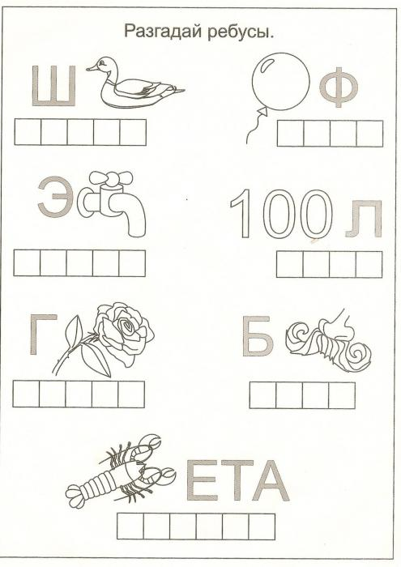
Приложение №4

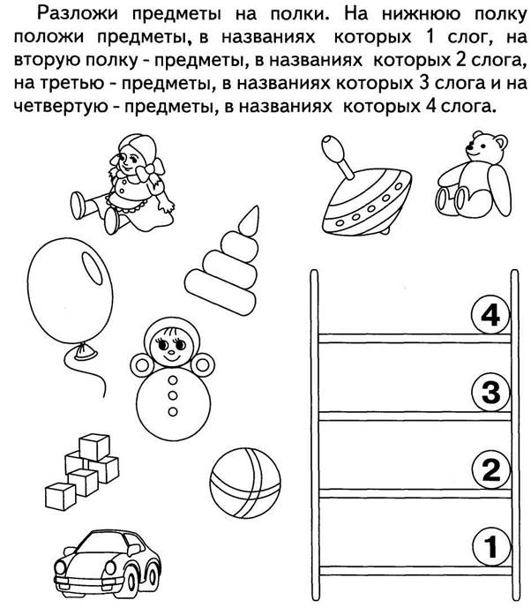
Приложение №5
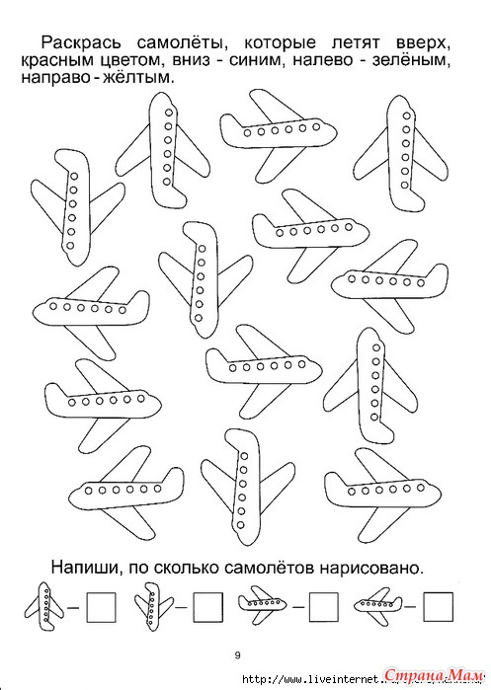
Приложение№6
1. Андрей ссыпал вместе три кучки песка, а потом высыпал туда еще одну.
Сколько стало кучек песка? ( Одна большая кучка.)
2. Бабушка связала на зиму внукам шарфы и варежки. Всего она связала три шарфа и шесть варежек. Сколько внуков у бабушки?
( Трое внуков)
3.Из-под ворот видно восемь собачьих лап. Сколько собак за воротами?
(Две собаки.)
4.Мама разрезала шоколадный батончик на три части.
Сколько разрезов она сделала? ( Два разреза.)
5. В море плавало 9 пароходов. Два парохода пристали к пристани.
Сколько пароходов в море? ( девять пароходов)
Приложение №7
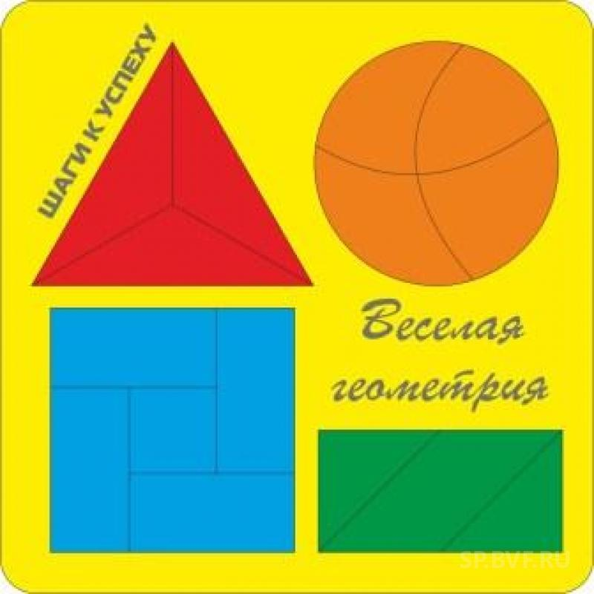
Приложение №8
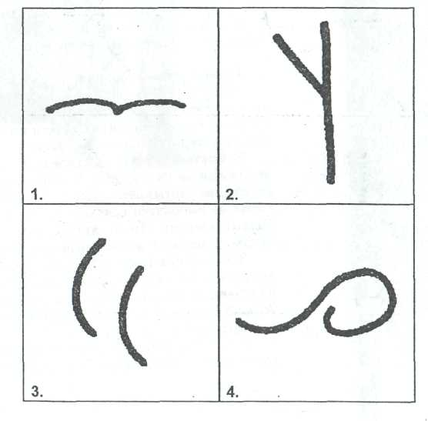
Приложение№9
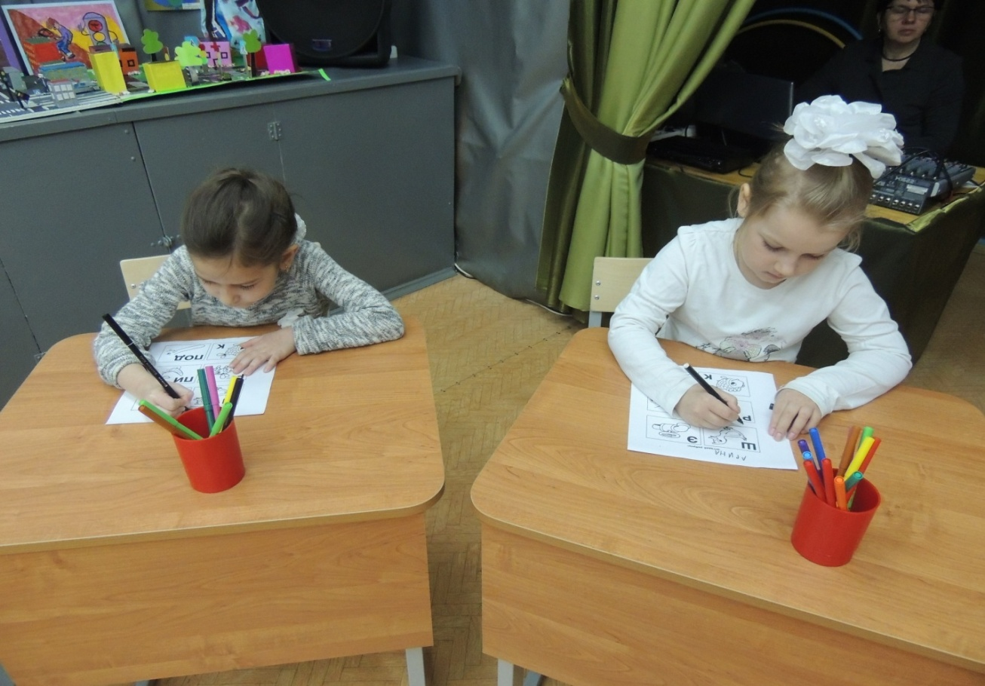

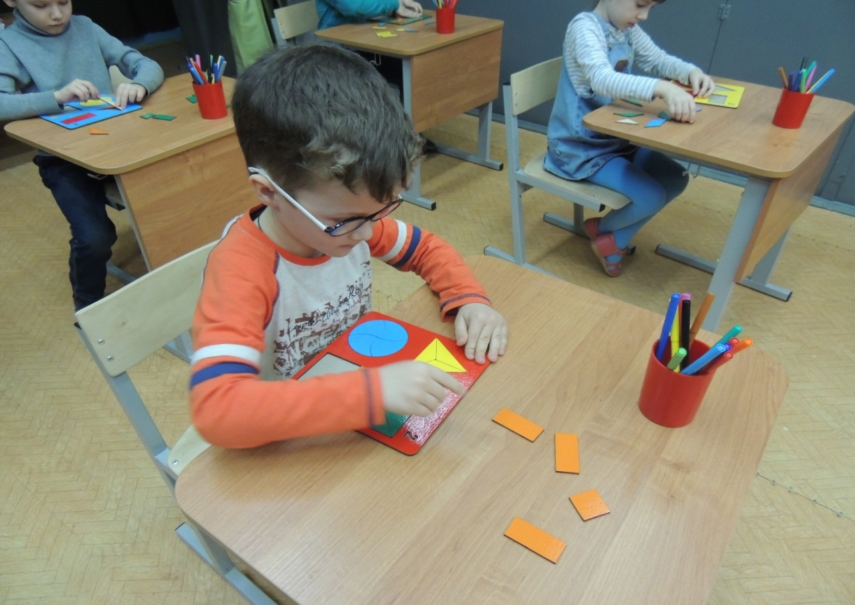
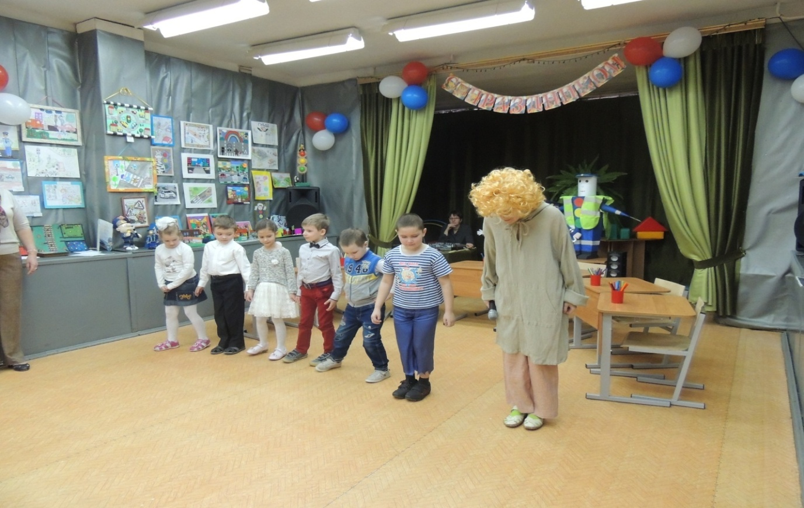
Приложение №10
Оценочный лист
Ф.Имя | Самопрецентация | эрудит | грамотейка |  | посчитайка |  | соображайка | воображайка | Творческий номер | Итог:
 | 1-5б | 9б+1б | 1-6б  ребусы |  | 1-4б | 1-5б | 1-5б | 1-5б
 | 1 мин |  | 2мин | 1мин | 1мин |  | 1мин | 1мин

